Leçon n° 5 La MESSE : 2ème partie
Tu es béni, Seigneur, Dieu de l’univers toi qui nous donnes
ce PAIN

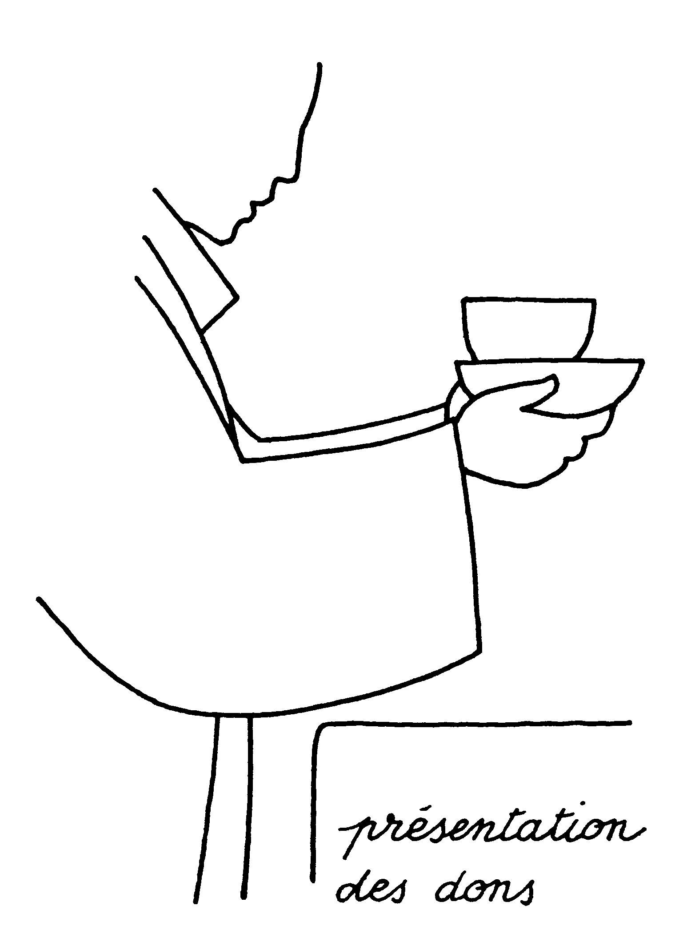
12/ La PRÉSENTATION
DES DONS
(appelée aussi offertoire)

13/ Les chrétiens offrent leur vie
Tu es béni Seigneur, Dieu de l’univers, toi qui nous donnes
ce VIN
quand le prêtre présente
le pain et le vin

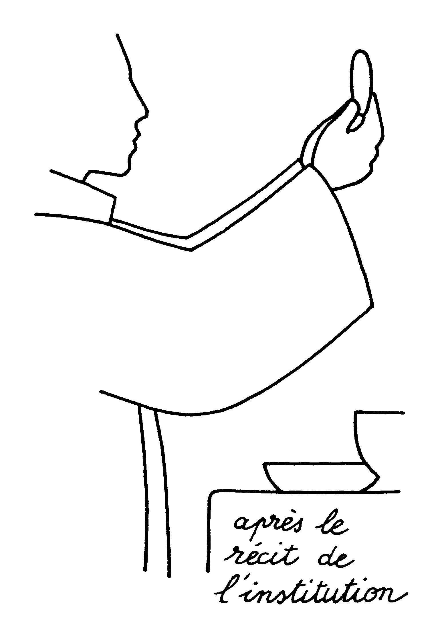

14/ L’EUCHARISTIE : la CONSÉCRATION
15/  D’abord le prêtre  prend du PAIN  il le bénit et il dit :  « Ceci est  mon CORPS  livré pour vous » | 16/ Ensuite le prêtre  prend une  coupe de VIN ;  il le bénit et il dit :  « Ceci est  mon SANG  versé pour vous»

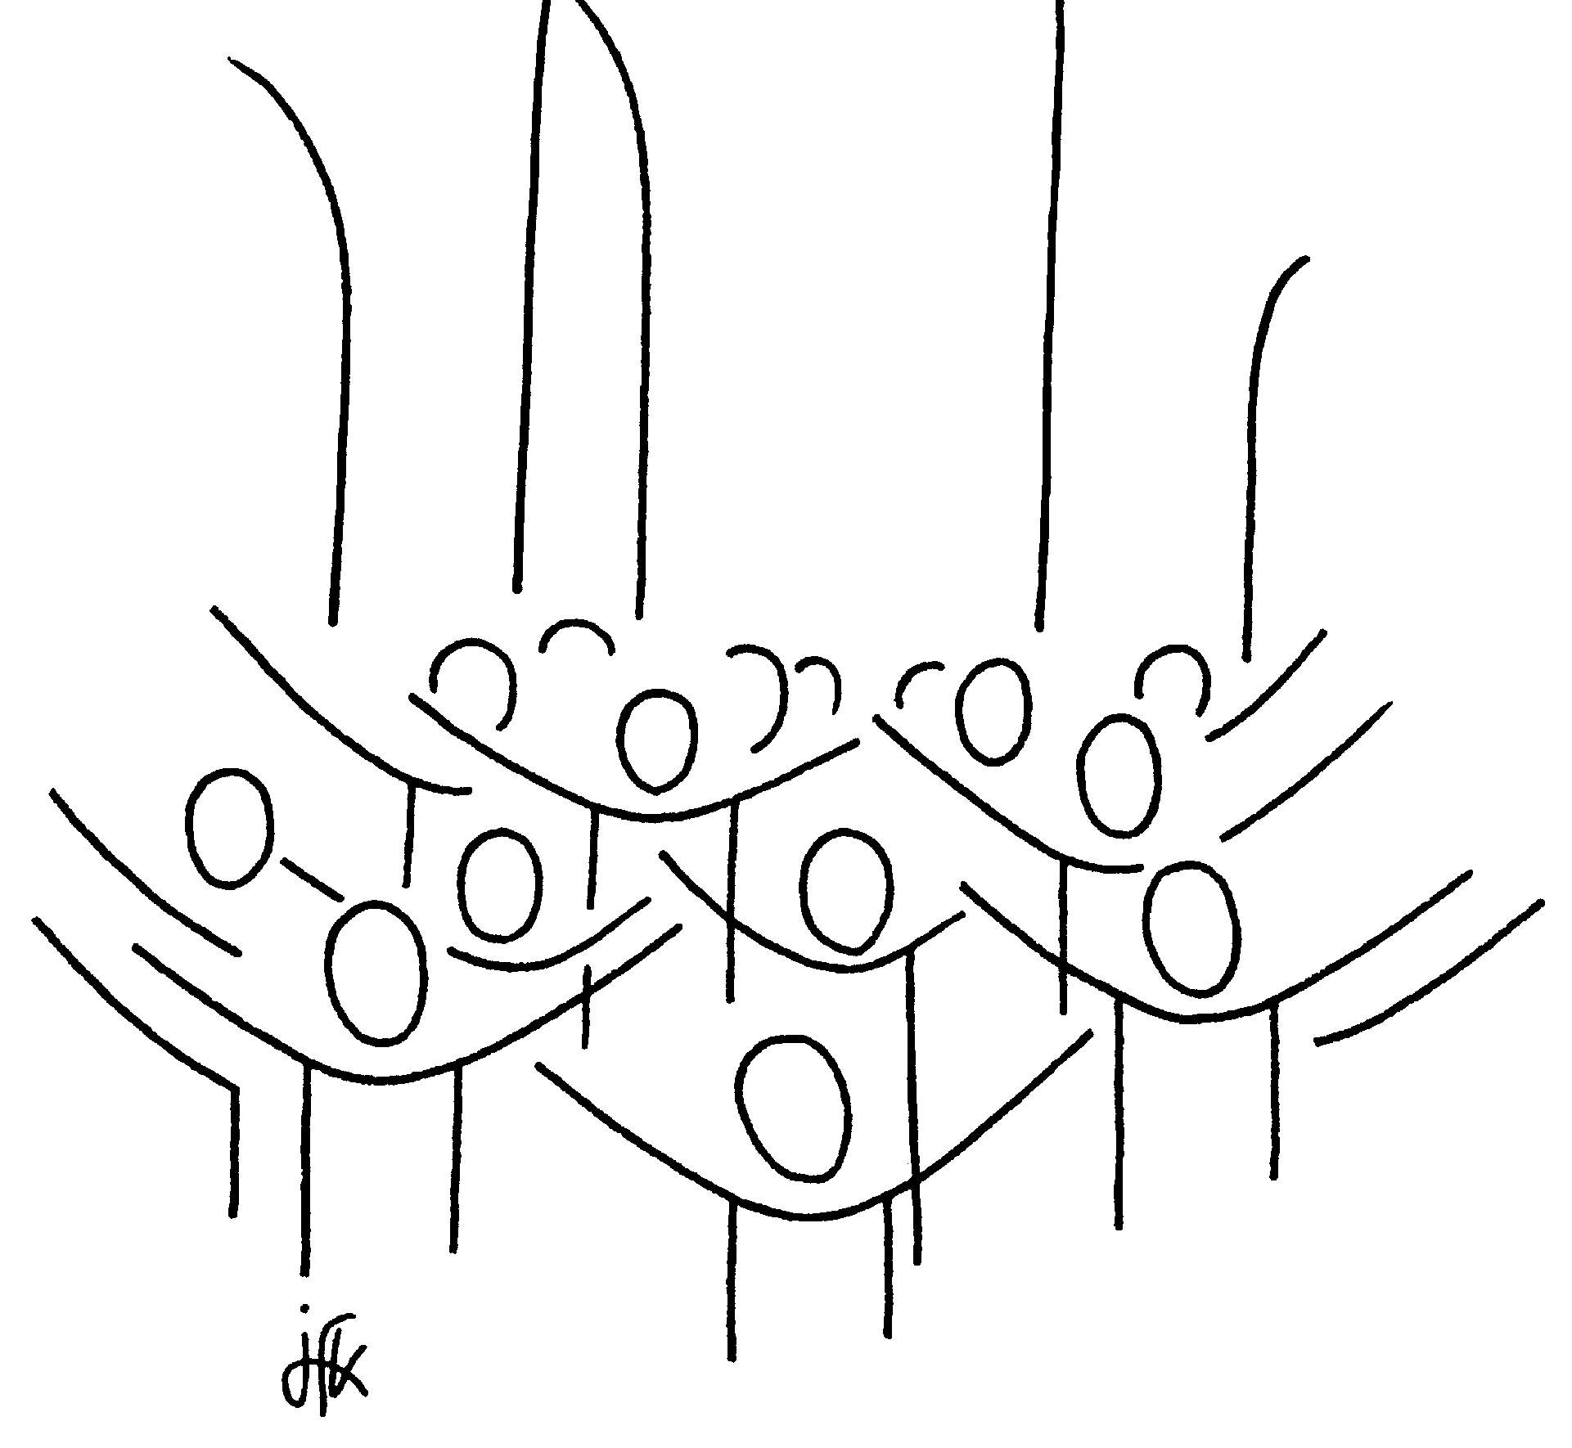

17/ La COMMUNION

18) D’abord nous prions ensemble
la prière de Jésus le « NOTRE PÈRE »

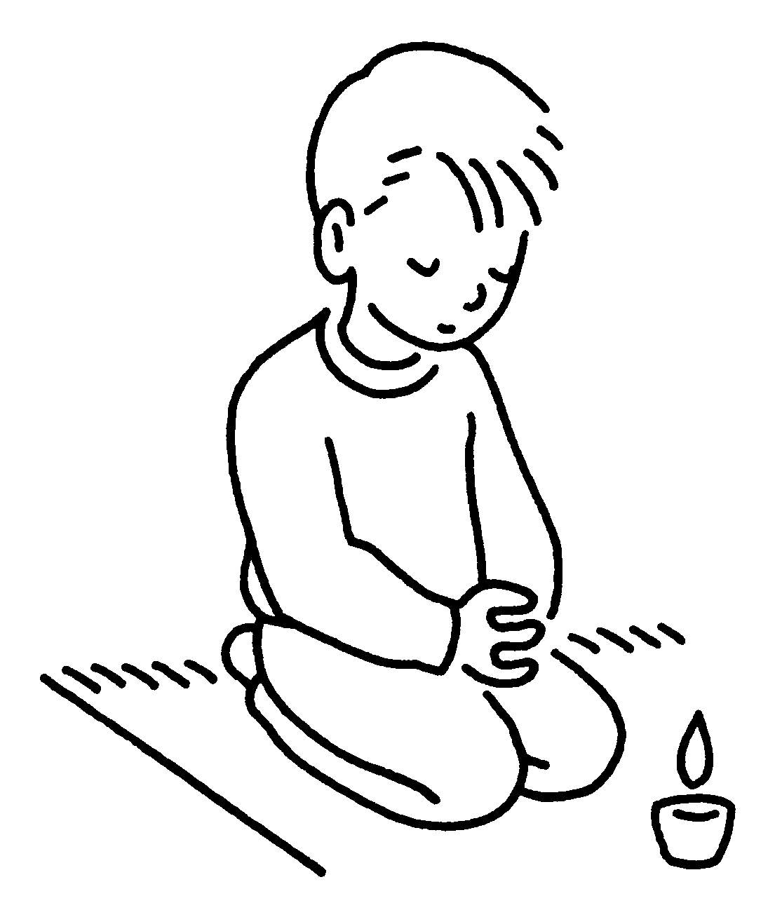
19) Puis nous recevons la COMMUNION
Le prêtre dit
« Le CORPS
du CHRIST »
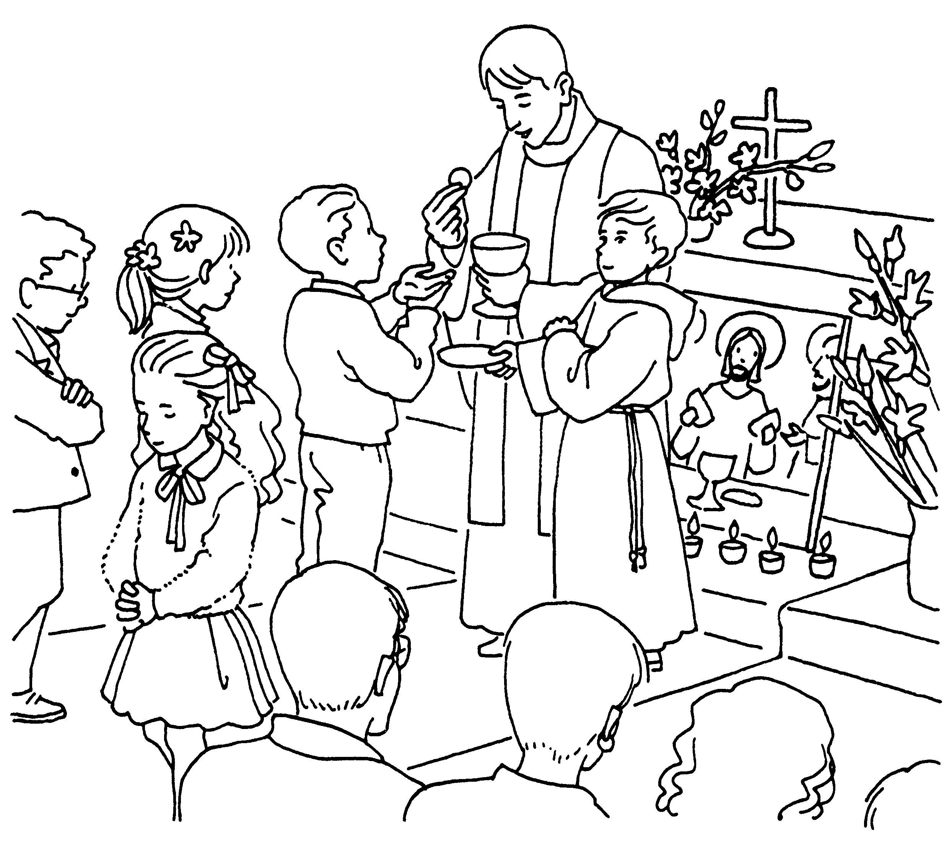
20) Quand on
a reçu Jésus,
on le PRIE
dans son cœur !
Je réponds «AMEN!»

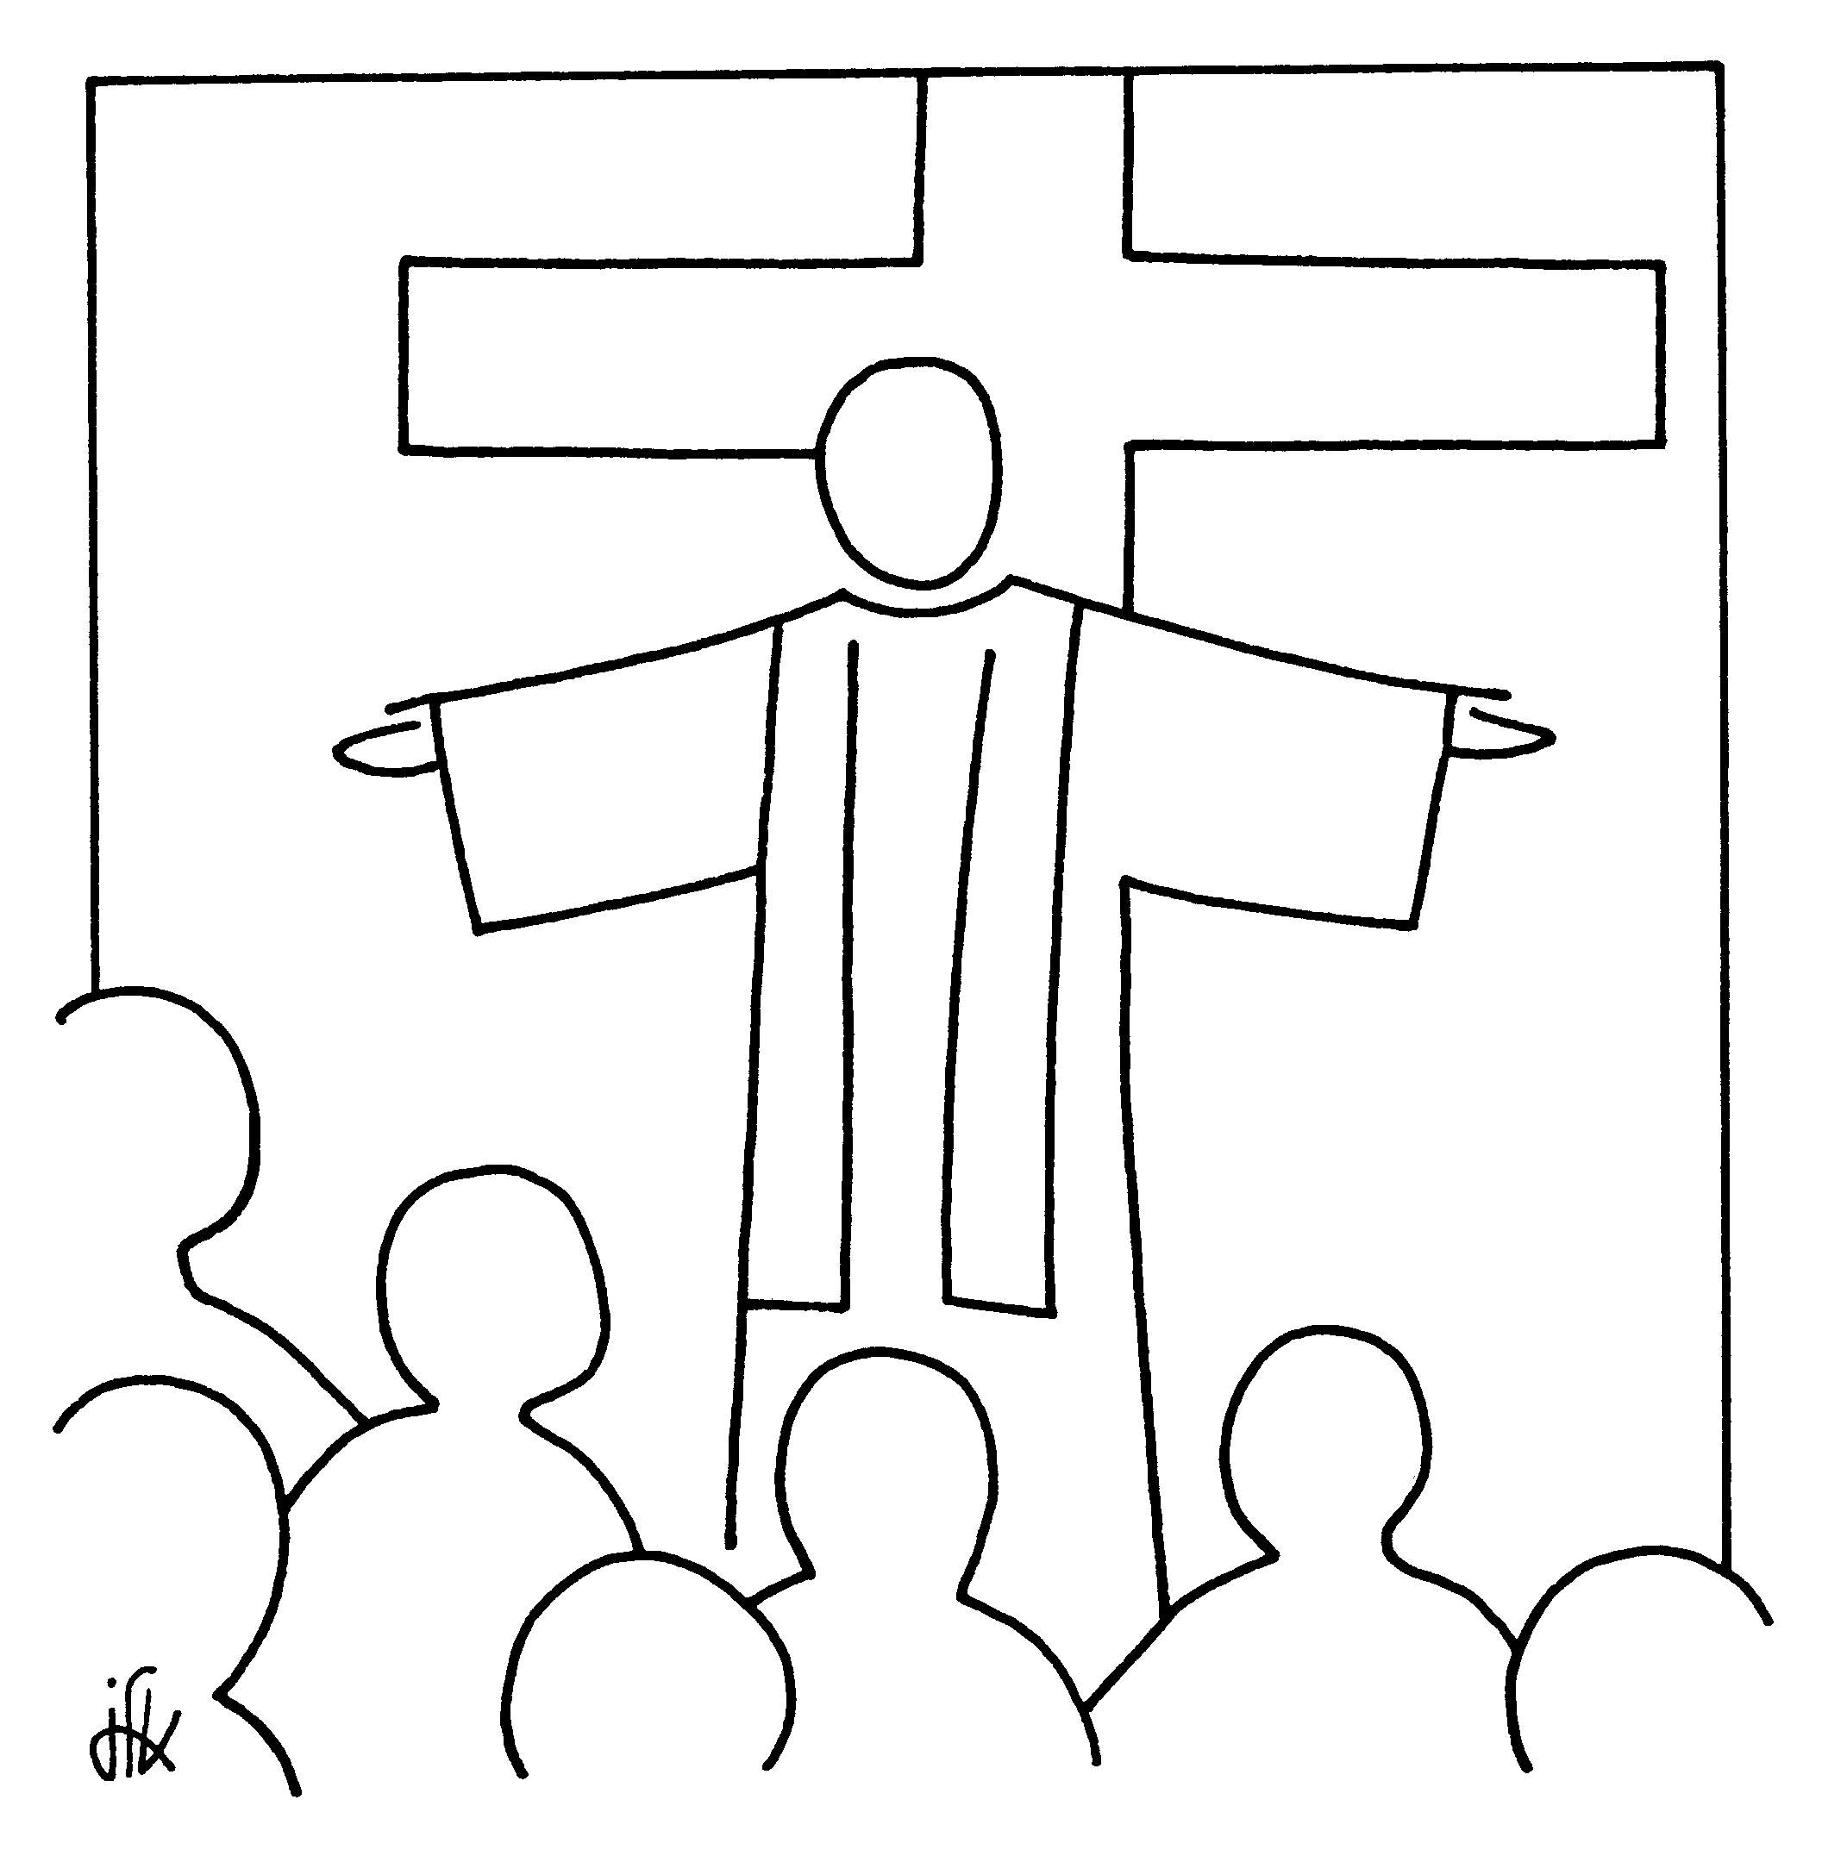
21) Puis le prêtre dit une prière

22) et on fait les annonces de la paroisse.
24. Allez dans la PAIX du
CHRIST !

23) A la fin, le prêtre nous dit : ➔

25) Et on chante tous ensemble,
nous sommes joyeux
parce que nous avons reçu Jésus !

